Министерство науки и высшего образования Российской Федерации

**Федеральное государственное бюджетное образовательное учреждение**

**высшего образования**

«Владимирский государственный университет

имени Александра Григорьевича и Николая Григорьевича Столетовых»

(ВлГУ)

Кафедра информационных систем и программной инженерии

**Лабораторная работа №5**

**по дисциплине**

**«Мультимедиа технологии»**

**ДОБАВЛЕНИЕ ОКРУЖЕНИЯ К ВАШЕМУ ЛАНДШАФТУ**

**Выполнил**:

ст. гр. ПРИ-120

Д. А. Грачев

**Принял**:

Ланская М.С.

Владимир, 2022

ЦЕЛЬ РАБОТЫ

Научиться создавать простые 3D модели в Blender

ВЫПОЛНЕНИЕ РАБОТЫ

1. Откроем сцену с маяком, водой и землей вместе

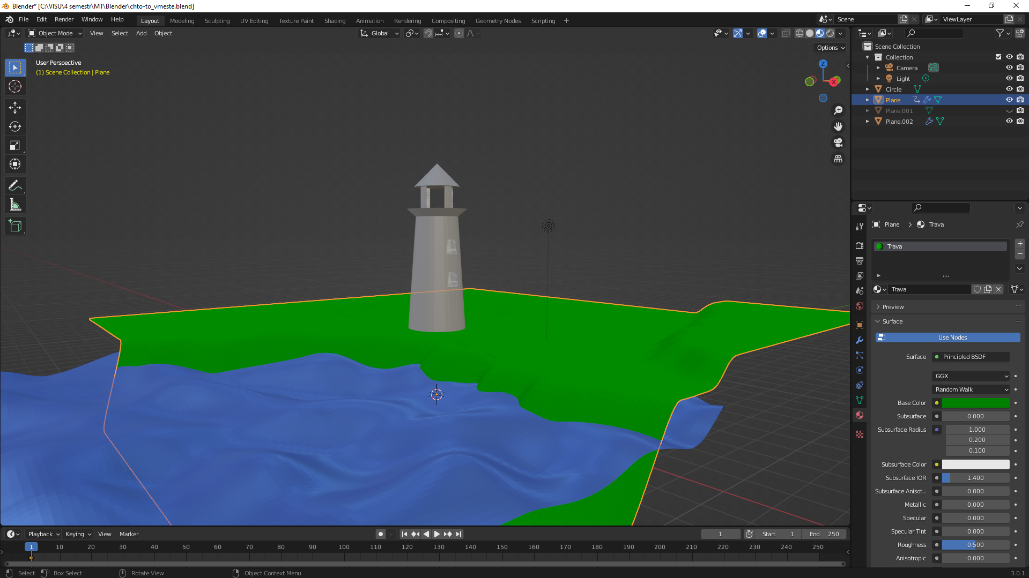

1. Добавим кубик

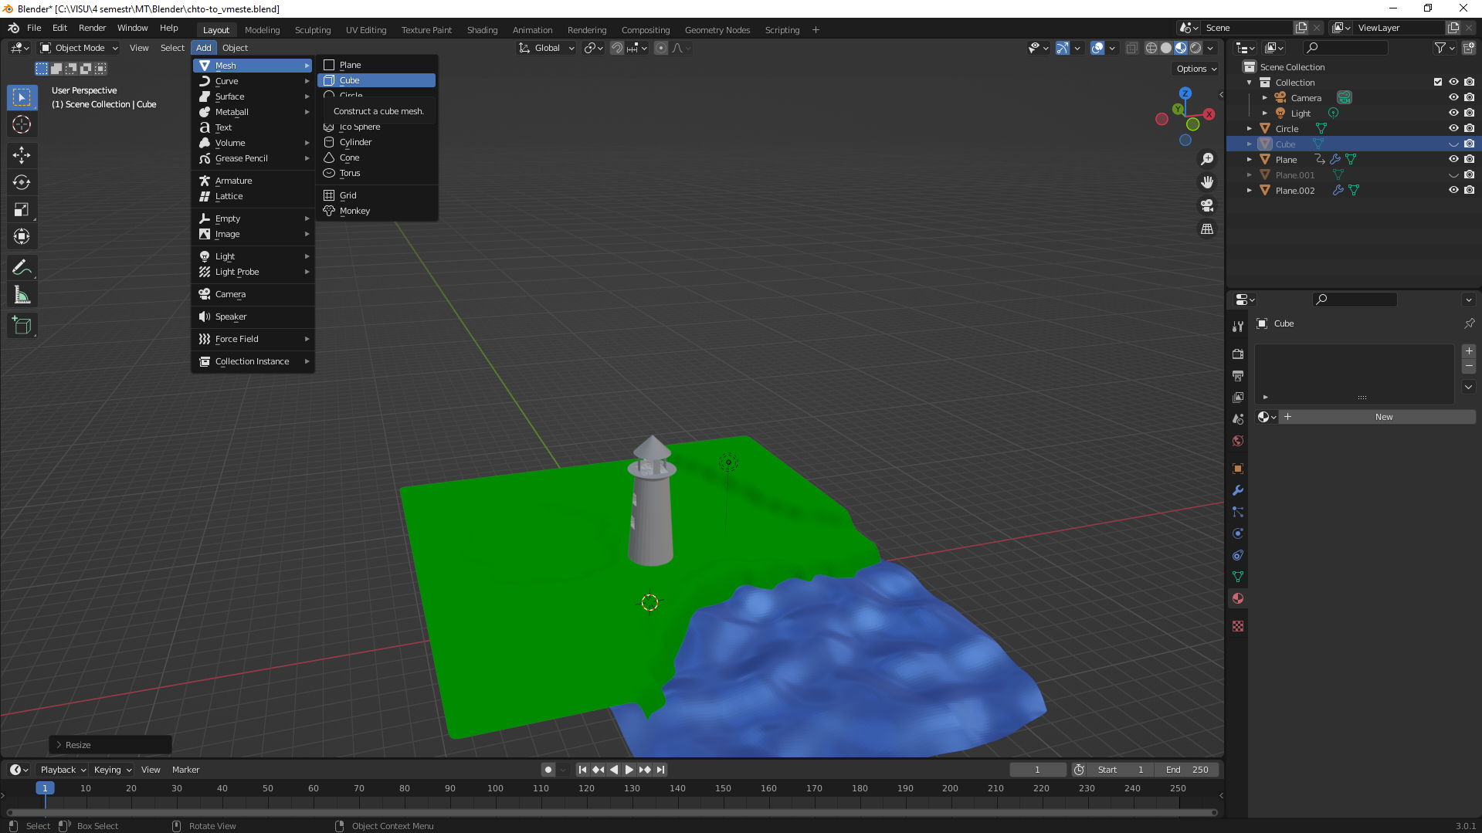

1. Увеличим кубик

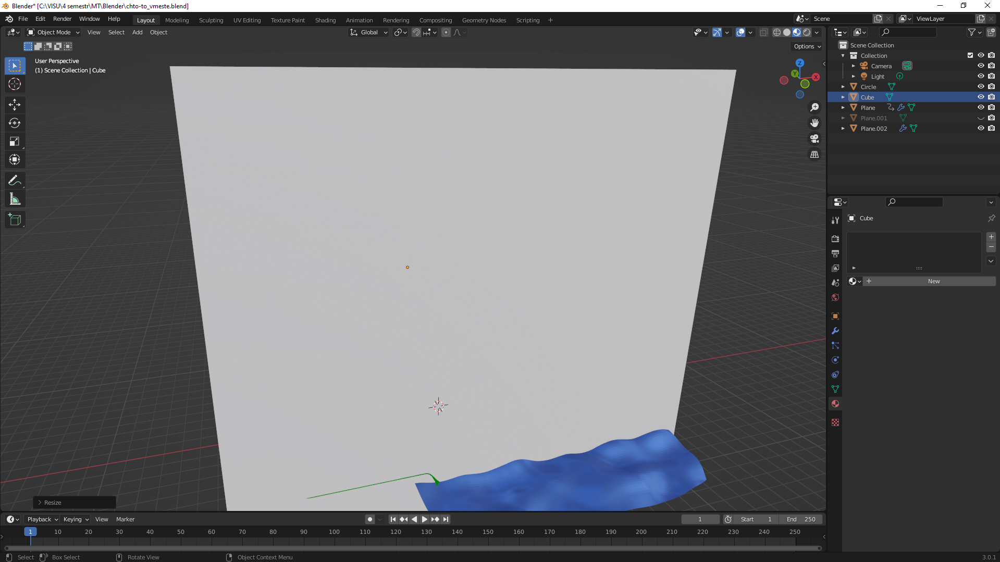

1. Удалим Principied BSDF

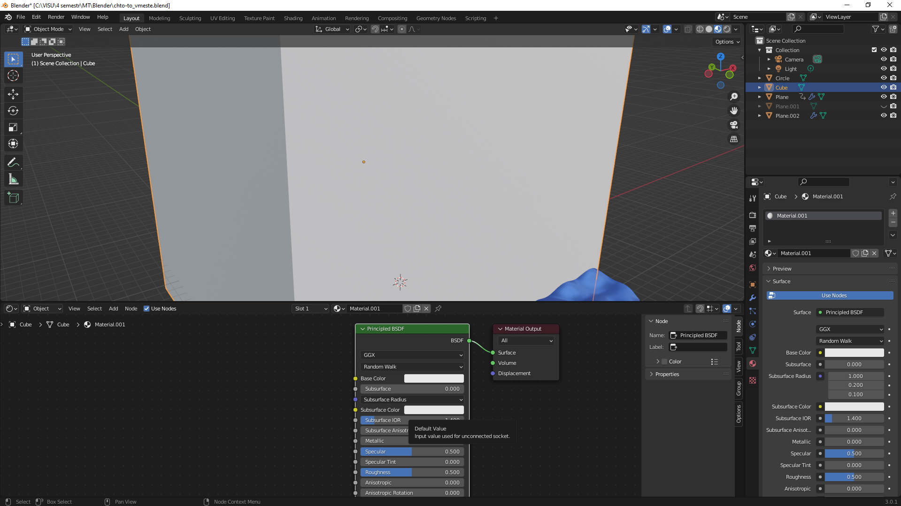

1. После удаления

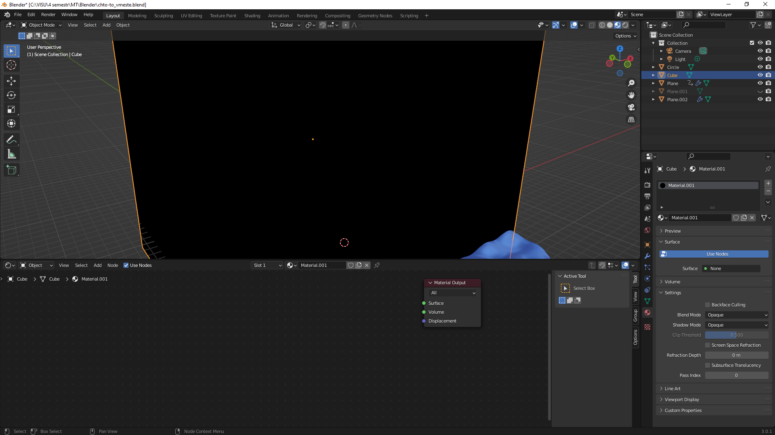

1. Добавим Volume scatter

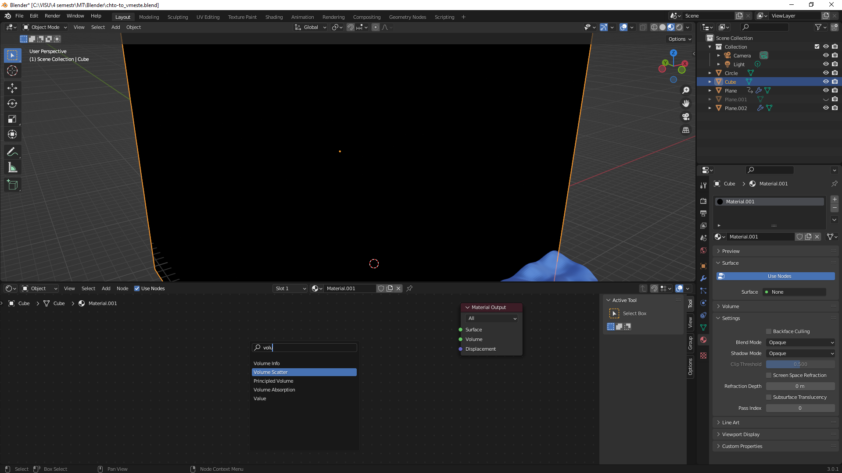

1. Соединение Volume Scatter и Material Output параметром Volume и увидим, что наш куб принял обличие тумана.

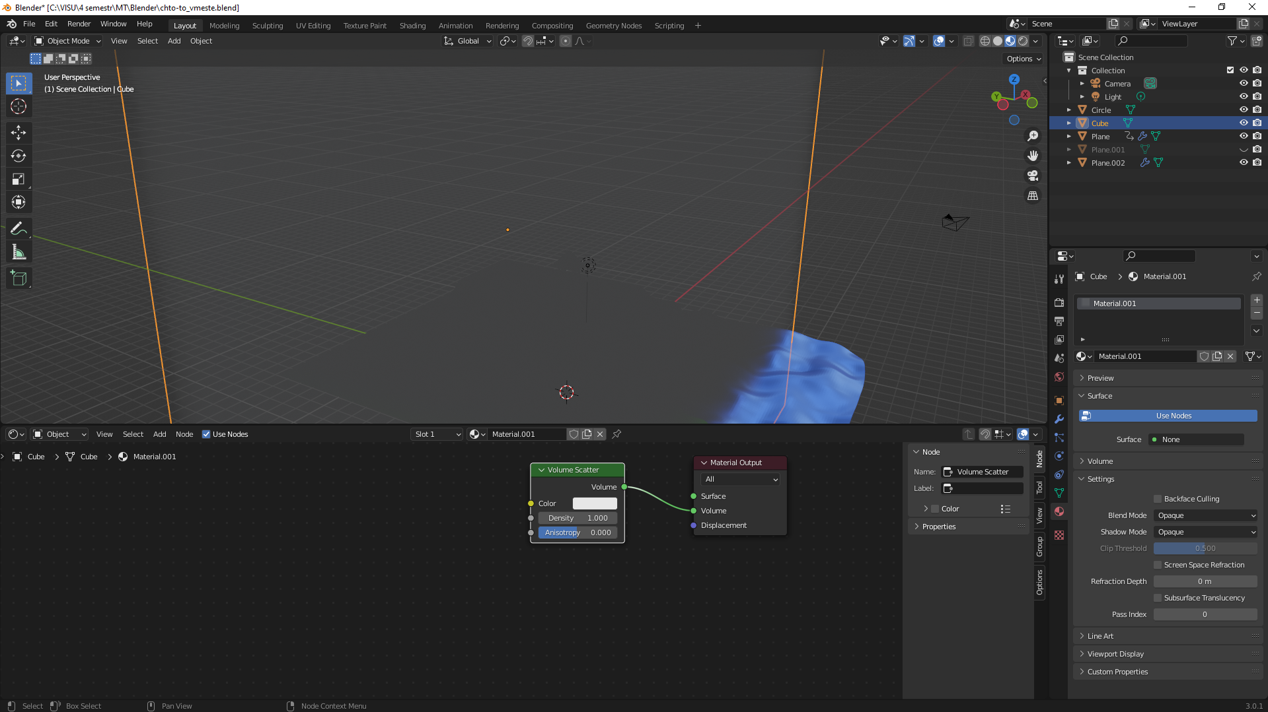

1. Изменим параметр Density

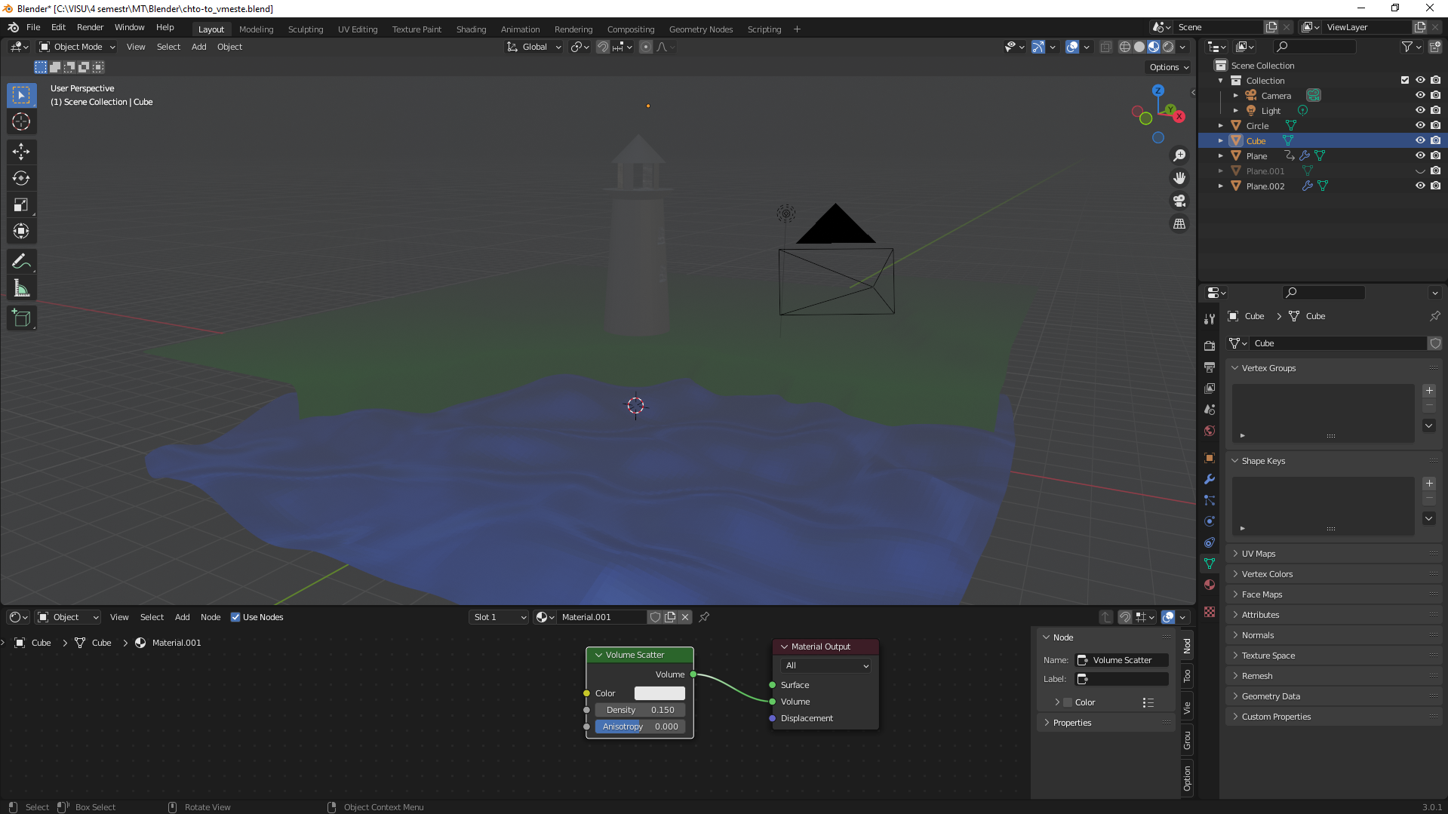

1. Готовый рендер

